202312622KK8

如图所示为甩干桶简易模型。若该模型的半径为*r*＝16 cm，以角速度*ω*＝50 rad/s做匀速圆周运动，质量为10 g的小物体随桶壁一起转动，下列说法正确的是(　　)

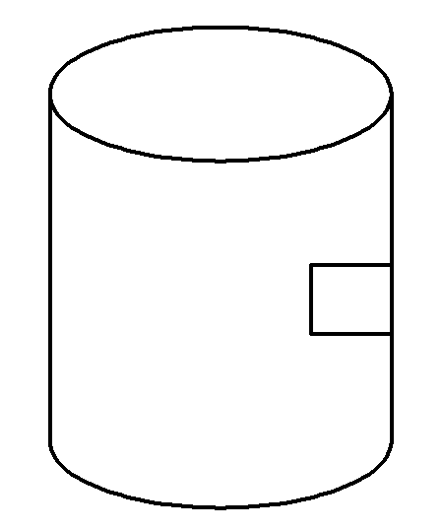

A．甩干桶壁上某点的线速度大小为6.25 m/s

B．小物体对桶壁的压力为4 N

C．小物体受到重力、弹力、摩擦力和向心力

D．甩干桶壁增加转速，小物体受到的摩擦力增加